
По ссылке можно посмотреть пост к 9 мая, в котором есть небольшое видео о создании силами учеников, родителей и педагогов начальной школы Стены Памяти (МАОУ «Гимназия № 1»).

НЕДЕЛЯ ДОБРЫХ ДЕЛ – звонки, сообщения бабушкам и дедушкам, помощь по дому, поход в гости.

ОФОРМЛЕНИЕ ЛИСТА БЛАГОДАРНОСТИ – каждый ученик пишет благодарность пожилым (старшим) членам семьи, красочно оформляет, вручает лично.

7. Включение содержания воспитательной работы в учебный процесс

ЛИТЕРАТУРА – анализ образов старших, отношений поколений в литературных произведениях.

ИСТОРИЯ, ОЩЕСТВОЗНАНИЕ – обсуждение роли семьи, традиций, роли старшего поколения в сохранении культуры почитания старших.

ИЗО, ТЕХНОЛОГИЯ – изготовление сувениров, подарков, открыток, плакатов, оформление проектов.

ИНОСТРАННЫЙ ЯЗЫК – изучение тем о старшем поколении, рассказ о своей бабушке, дедушке, изучение культуры почитания старших в других странах.

ПОЗИЦИЯ ПЕДАГОГА
Ребёнок легче примет и поймёт идею уважительного отношения к старшим, если будет видеть перед собой взрослых, которые: последовательны и справедливы;
- одинаково требовательны к любому ученику;
- готовы к диалогу и умеют признавать свои ошибки;
- интересуются тем, чем живут дети, пытаются понять своих учеников;
- сами уважают старших, говорят без сарказма о пожилых коллегах;
- не обесценивают поступки родителей учеников;
- демонстрируют искреннее уважение к своим учителям и наставникам.

В эпоху горизонтальных связей культура почитания старших не исчезает, а меняет форму:
- от вертикали подчинения – к диалогу поколений;
- от авторитарного «ты должен» - к осознанному пониманию ценности старших;
- от страха и внешней показной вежливости – к эмпатии и внутреннему принятию.

СПАСИБО ЗА ВНИМАНИЕ!

Предлагаю коллегам присоединиться к моим педагогическим блогам, в которых вы найдёте много полезных материалов для работы.

Телеграм: Дзен:


ВКонтакте:

Культура почитания старших: методики формирования уважения в эпоху «горизонтальных» связей

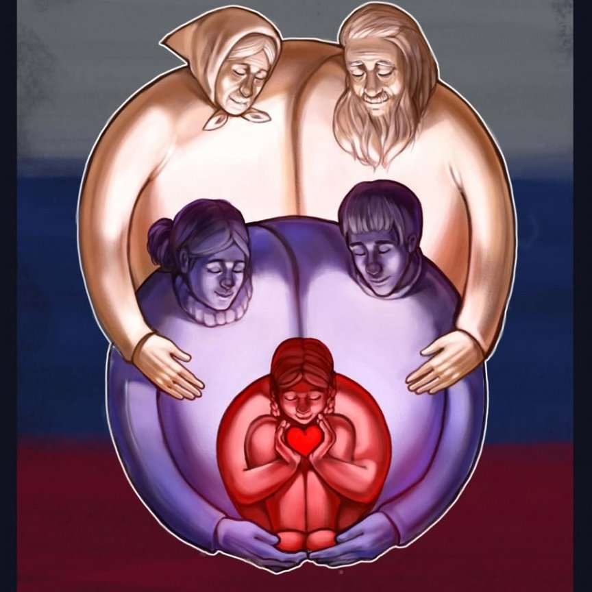


Автор: педагог начальной школы:
Ведутенко И. В.
г. Брянск, БИПКРО
февраль, 2026 г.

Сегодня наши дети растут в мире, где очень ценятся РАВНОПРАВИЕ, ОТКРЫТОСТЬ, СВОБОДА ВЫРАЖЕНИЯ МЫСЛЕЙ И ЧУВСТВ. Горизонтальные связи – в семье, в школе, в интернете, в обществе в целом – стирают привычные иерархии.

Наша задача – не вернуть авторитарную модель, а найти такие педагогические подходы, при которых мы реализуем следующие важные моменты:

1. Уважение к старшим у ребёнка не основано на страхе, жёсткой субординации или показухе.
2. Взрослые понимают свою роль и свой вклад (и родители, и педагоги).
3. Дети учатся уважать другого, не теряя собственного достоинства.
4. Строятся диалоговые отношения, где старший не «над», а «рядом, но ведущий».

ОСНОВА УВАЖЕНИЯ СЕГОДНЯ – не страх наказания, а понимание:
- пожилой человек тоже устаёт, как и мы все, только справляться ему с этим гораздо сложнее;
- пожилой человек стареет с каждым днём, ему плохо физически и психологически;
- пожилой человек постепенно угасает, ему нелегко осознавать это;
- старшему поколению сложно адаптироваться в современном быстро меняющемся мире (гаджеты, техника и проч).

МЕТОДЫ И ФОРМЫ ПЕДАГОГИЧЕСКОЙ РАБОТЫ
1. Классные часы и беседы
Темы и форматы работы (примеры):
- «Зачем нам нужно общение со старшими? О роли бабушек, дедушек, наставников»
- «Семейные истории – часть истории страны»
- «Тактичность и уважение в общении со старшими»
- «Письмо в прошлое» (ученики пишут письма своим предкам, выражая благодарность)
- Мини-лекция на одну из тем + обсуждение жизненных ситуаций
- Кинолекторий – просмотр тематических фильмов, в которых ярко показана связь поколений («Бабуся», «Мамы» и др.) с последующим обсуждением и обменом мнениями
- Разбор конфликтных ситуаций «внук-бабушка»
- Ролевые игры «Как отказать старшему, не обидев его?...»
- Упражнения на эмпатию «Один день в теле пожилого человека (ограничения, трудности, чувства)»

Цифровая среда и медиавоспитание:
АНАЛИЗ КОНТЕНТА
- разбор мемов, роликов, в которых пожилые люди представляются в неприглядном виде, высмеиваются;
- обсуждение последствий просмотра и создания подобного контента
СОЗДАНИЕ ПОЗИТИВНОГО КОНТЕНТА
челленджи и флешмобы «Мой день с любимой бабушкой», «История моего деда, которой я горжусь», интервью, подкасты с пожилыми людьми.
2. Семейные проекты
1) «Моя семейная летопись» - генеалогическое древо, оформление фотоальбома, презентации, газеты.
2) «Профессии моих предков».
3) «Наш род на войне/в тылу».
4) «Интервью с мудрецом» - дети готовят вопросы, записывают видео/аудио с бабушками, делают стенд «Советы от наших бабушек/дедушек».
5) «История одной реликвии» - ученик приносит вещь, которая передаётся в семье из поколения в поколение и рассказывает её историю.
6) «Виртуальный музей семьи» - создаётся в сети закрытая группа, в которой ученики, родители располагают старые оцифрованные фотографии своих родных с описаниями. Можно «оживить» фото с ИИ.


Пример сотрудничества семьи и школы в проекте учеников 1 «б» класса «Женщина – мать, бабушка, прабабушка. Связь поколений». (МАОУ «Гимназия 1»).

3. Совместные мероприятия с семьями (практика)
1) Встречи с пожилыми родственниками в школе: «Живая история».
2) Фестиваль «Секреты мастерства» - мастер-классы в школе, которые проводят бабушки/дедушки (вязание, шахматы, резьба по дереву и т.п.).
3) Семейная гостиная «Традиции семьи» - общее чаепитие, рассказ о семейных традициях.

4. Социальное волонтёрство
1) Акция «Внуки по переписке» - шефство над домом престарелых (поздравления с праздником, изготовление сувениров своими руками и проч.).
2) Современные тимуровцы – помощь одиноким пожилым людям в микрорайоне школы (в рамках волонтёрского отряда класса).
5. Работа с родителями (просвещение, восстановление связей)
- Родительское собрание-дискуссия «Личный пример: как мы относимся к своим родителям на глазах у детей»
- Консультация «Семейный архив» - как организовать хранение фотографий и старых семейных документов, чтобы это стало интересным и для ребёнка».

6. Акции к памятным датам и вне их
1 ОКТЯБРЯ – ДЕНЬ ПОЖИЛОГО ЧЕЛОВЕКА – поздравительные открытки, видеопоздравления для родных, для пожилых из дома престарелых, помощь.

ПАМЯТНЫЕ ДНИ (ДЕНЬ ОСВОБОЖДЕНИЯ БРЯНЩИНЫ, ДЕНЬ ПОБЕДЫ) – встречи с ветеранами, оформление стенда памяти или «Бессмертный полк класса».

